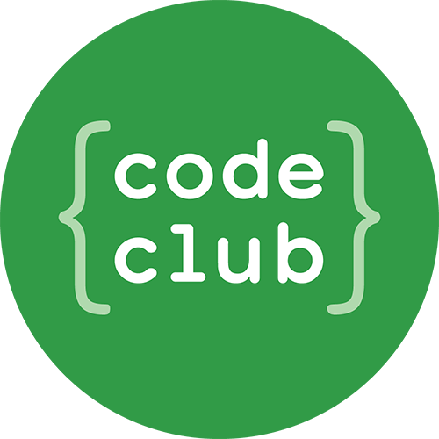
Scratch
2
Brain Game
Każdy Klub Kodowania musi być zarejestrowany. Zarejestrowane kluby można zobaczyć na mapie na stronie codeclubworld.org - jeżeli nie ma tam twojego klubu sprawdź na stronie jumpto.cc/18CpLPy (ang.) co trzeba zrobić, by to zmienić.

Wstęp
Ten projekt nauczy cię, jak wykonać quiz z tabliczki mnożenia, w którym musisz poprawnie odpowiedzieć jak najwięcej razy w ciągu 30 sekund.
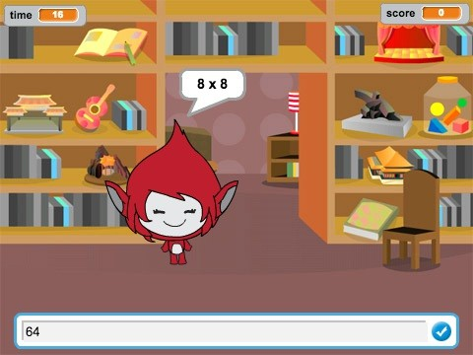

Zadania do wykonania Wykonaj te POLECENIA krok po kroku
Przetestuj swój projekt

Zapisz swój projekt
Kliknij na zieloną flagę, aby
PRZETESTOWAĆ swój kod
Teraz ZAPISZ swój projekt

Krok 1: Przygotowanie pytań

Zacznijmy od przygotowania losowych pytań, na które będzie odpowiadał gracz.

Zadania do wykonania
Stwórz nowy projekt i usuń duszka-kota, aby projekt był pusty.

Wybierz postać i tło dla swojej gry. Możesz wybrać co tylko ci się podoba! Na przykład:
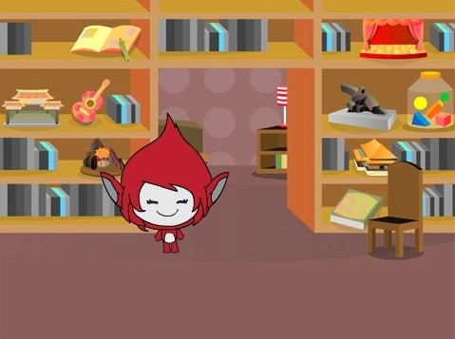

Stwórz dwie nowe zmienne i nazwij je i
liczba 1
liczba
2 . Zmienne te będą przechowywać dwie liczby, które będziemy przez siebie mnożyć.
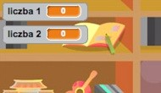

Dodaj poniższy kod do swojej postaci, aby ustawić każdej
zmiennej liczbę od 2 do 12.
losową
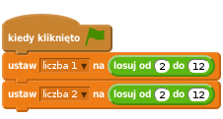

Teraz możesz zapytać gracza i powiedzieć mu, czy udzielił poprawnej odpowiedzi.
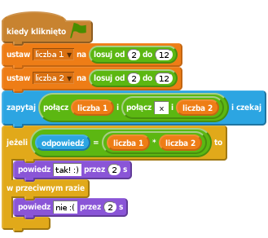

Przetestuj całość odpowiadając na jedno pytanie poprawnie i na jedno niepoprawnie.

Cały kod umieść w nowym bloku
zawsze
by gracz odpowiadał w kółko na pytania.
w taki sposób,

Dodaj na scenie stoper używając do tego nowej zmiennej
. Jeśli potrzebujesz pomocy możesz zajrzeć do instrukcji z projektu “Balony” (krok 6), gdzie robiliśmy stoper.
czas

Przetestuj jeszcze raz swój projekt - twoja postać powinna przestać zadawać pytania, kiedy czas się skończy.

Zapisz swój projekt
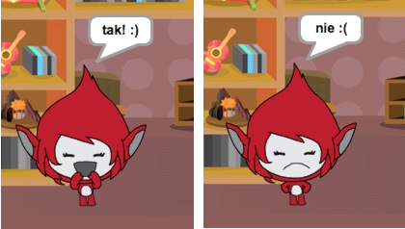
Wyzwanie: Zmiana kostiumów
Czy możesz zmienić kostium swojej postaci w taki sposób, by pasował do odpowiedzi gracza?
Wyzwanie: Dodanie punktacji
Czy możesz dodać punkty do swojej gry? Możesz dodawać jeden punkt za każdą poprawną odpowiedź. Jeśli chcesz być złośliwy, możesz nawet zerować punkty, jeśli gracz poda złą odpowiedź.
Zapisz swój projekt

Krok 2: Wiele gier

Dodaj do swojej gry przycisk “Start”, abyś mógł uruchomić grę wiele razy.

Zadania do wykonania
Dodaj duszka-przycisk “Start”, w który gracz będzie klikał, aby uruchomić nową grę. Przycisk możesz narysować sam
lub zmienić jeden ze biblioteki Scratcha.
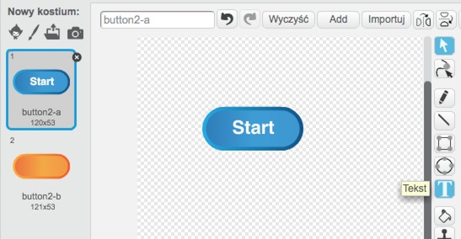

Dodaj poniższy kod do przycisku:
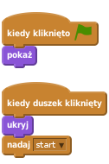
Ten kod pokazuje przycisk w momencie, gdy uruchomisz projekt. Kiedy gracz w niego kliknie przycisk jest ukrywany, a następnie nadawana jest wiadomość, by włączyć grę.

Musisz teraz zmienić kod swojej postaci tak, by uruchamiała grę kiedy otrzyma wiadomość kiedy kliknięto ﬂagę.
start
, a nie

Zamień blok na
kiedy kliknięto zieloną flagę
kiedy
.
otrzymam start
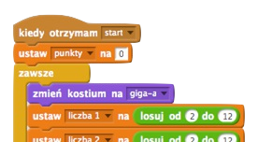

Kliknij na zieloną ﬂagę, a następnie na nowy przycisk “Start”, aby przetestować całość. Gra powinna się zacząć
dopiero po kliknięciu na przycisk.

Czy zauważyłeś, że stoper startuje kiedy klikniesz zieloną ﬂagę, a nie w momencie, kiedy gra się zaczyna?
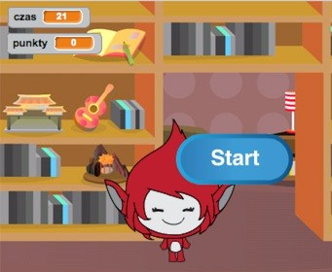

Czy potraﬁsz naprawić ten błąd?

Kliknij na scenę i zamień blok na
zatrzymaj wszystko
wysłanie wiadomości .
koniec

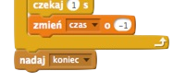

Teraz możesz dodać kod do przycisku, by ponownie pokazał się na koniec każdej gry.
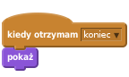

Twoja postać powinna także przestać zadawać pytania, kiedy gra się skończyła:
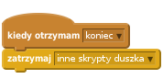

Przetestuj przycisk “Start” grając kilka razy. Przycisk powinien pokazać się po każdej grze. Aby ułatwić sobie testowanie możesz skrócić czas gry do kilku sekund.

Możesz także zmienić wygląd przycisku, kiedy kursor myszy znajdzie się nad nim.
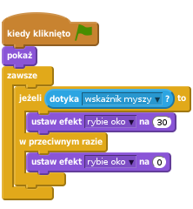

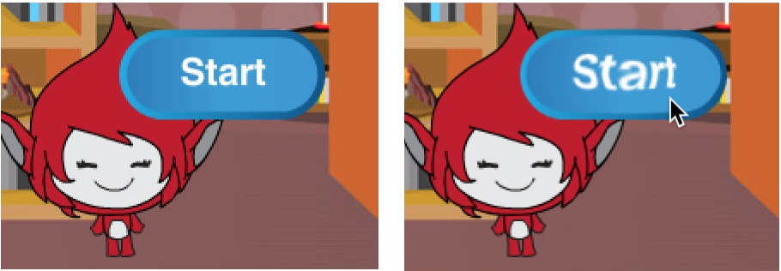

Zapisz swój projekt

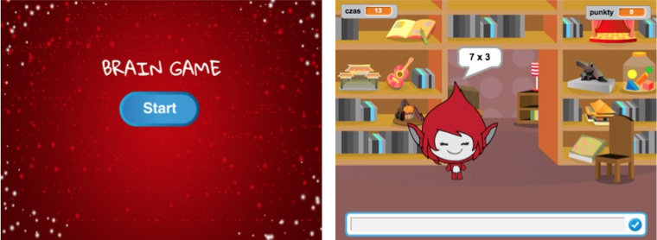Wyzwanie: Ekran początkowy
Możesz dodać inne tło do sceny, które będzie ekranem początkowym gry. Do przełączania pomiędzy tłami możesz użyć bloków kiedy otrzymam start i kiedy otrzymam koniec .
Możesz także pokazywać i ukrywać swoją postać, a nawet pokazywać i ukrywać stoper używając poniższych bloków:

Zapisz swój projekt

Krok 3: Dodawanie elementów graficznych

Do tej pory postać w grze informowała gracza jak mu idzie mówiąc “tak!
:)” lub “nie :(”. Zmieńmy to i dodajmy elementy graﬁczne, po których gracz będzie widział, czy udzielił poprawnej odpowiedzi.

Dodaj nowego duszka i nazwij go “Wynik”. Duszek powinien mieć dwa kostiumy “ptaszek” i “krzyżyk”.
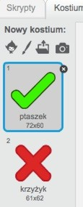

Zmień kod postaci tak, by zamiast mówić graczowi, jak mu poszło, nadawał zamiast tego wiadomość dobrze lub źle .
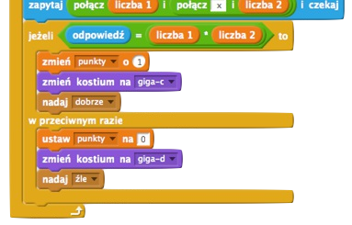

Możesz teraz wykorzystać te wiadomości do pokazywania odpowiedniego kostiumu - “ptaszka” lub “krzyżyka”. Dodaj ten kod

do duszka “Wynik”:
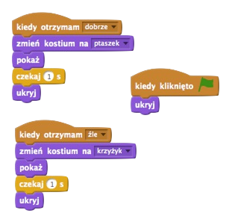

Przetestuj grę jeszcze raz. Teraz kiedy odpowiesz poprawnie powinieneś zobaczyć ptaszka, a gdy odpowiesz źle - krzyżyk.
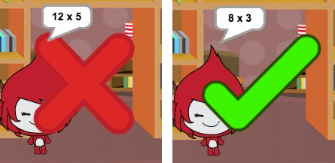

Czy zauważyłeś, że kod w bloku i
kiedy otrzymam dobrze
kiedy
jest niemal identyczny? Utwórzmy funkcję, aby wprowadzanie zmian w tym kodzie było łatwiejsze.
otrzymam źle

Będąc na duszku “Wynik” kliknij w “Stwórz blok”. Nową funkcję nazwij
Więcej bloków
, a następnie
.
animacja

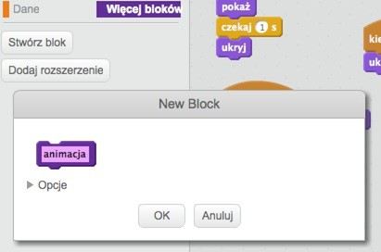

Teraz możesz dodać kod animacji do twojej nowej funkcji, a następnie użyć jej w dwóch miejscach:
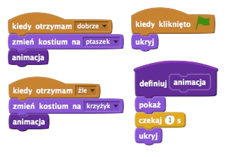

Od tej chwili, jeśli będziesz chciał pokazać znaczek ptaszka lub krzyżyk dłużej lub krócej wystarczy, że zmienisz jedno miejsce w swoim kodzie. Spróbuj!

Możesz zmienić funkcję animacji w taki sposób, aby zamiast po prostu pokazywać znaczek ptaszka lub krzyżyk, obie graﬁki płynnie pojawiały się.

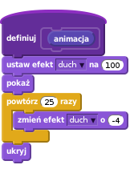

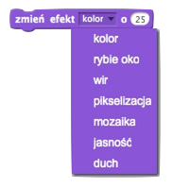
Zapisz swój projekt
Wyzwanie: Podrasowana animacja
Czy możesz sprawić, żeby animacja była jeszcze bardziej efektowna? Mógłbyś zmienić kod w taki sposób by poza pojawianiem się, znikanie także było płynne. Możesz wypróbować także inne fajne efekty:
Zapisz swój projekt

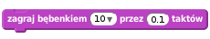
Wyzwanie: Dźwięk i muzyka
Czy możesz dodać efekty dzwiękowe i muzykę do swojej gry? Na przykład:
Zagrać dźwięk kiedy gracz wpisze poprawną lub błędną odpowiedź;
Dodać dźwięk do zegara (tik-tak);
Zagrać dźwięk kiedy skończy się czas;
Mógłbyś także ciągle odtwarzać muzykę w pętli (jeśli
nie jesteś pewien, jak to zrobić zajrzyj do kroku 4 projektu “Rock Band”).
Zapisz swój projekt

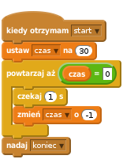Wyzwanie: Zbierz 10 punktów
Możesz zmienić swoją grę w taki sposób, by zamiast odpowiadzieć poprawnie na jak najwięcej pytań w 30 sekund, gracz musiał odpowiedzieć poprawnie na 10 pytań tak szybko, jak potraﬁ.
Aby to zrobić wystarczy, że zmienisz kod stopera. Czy widzisz, co trzeba zmienić?

Zapisz swój projekt

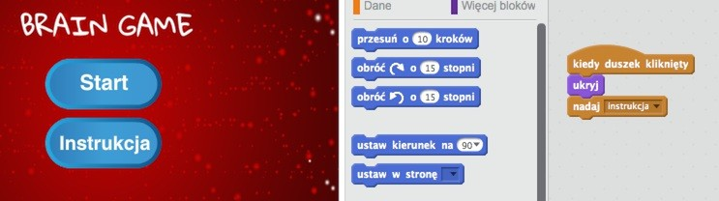
Wyzwanie: Ekran z instrukcją
Czy możesz dodać ekran z instrukcją, na którym pokażesz graczowi, jak może grać? Będziesz potrzebować przycisku “Instrukcja” i kolejnego tła sceny.
Możesz też potrzebować przycisku “Wstecz”, aby wrócić z
powrotem do głównego menu.
Zapisz swój projekt

